生态环境保护执法大练兵
工作 简报
第4期
梅州市生态环境局执法监督科 编印 2021年8月30日

梅州市生态环境局召开第二轮中央生态环境保护督察迎检工作部署会议
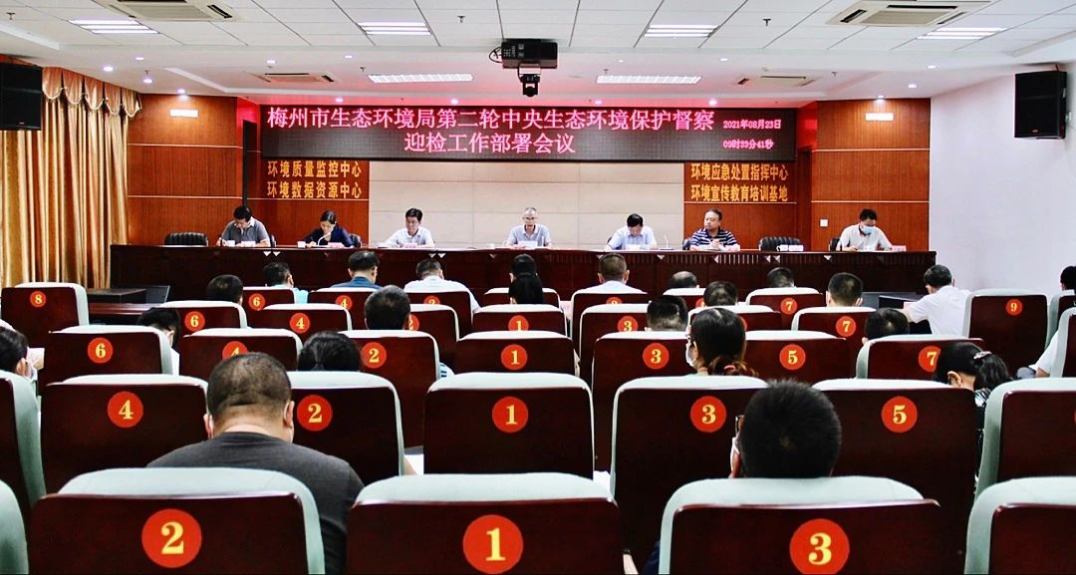
8月23日上午，梅州市生态环境局召开第二轮中央生态环境保护督察迎检工作部署会议。梅州市生态环境局全体干部职工及各分局主要负责同志参加了会议。
会议传达了省市有关会议精神，通报了前期工作开展情况，就迎接第二轮第四批中央生态环境保护督察工作提出相关工作要求。会议指出，各部门、各单位要把思想和行动统一到中央和省、市的决策部署上来，切实增强做好迎检工作的紧迫感和责任感，从严抓好迎检工作，形成齐抓共管氛围，做好情况汇报、材料调阅、后勤保障、督察整改等各项工作，确保督察工作顺利推进、取得实效。
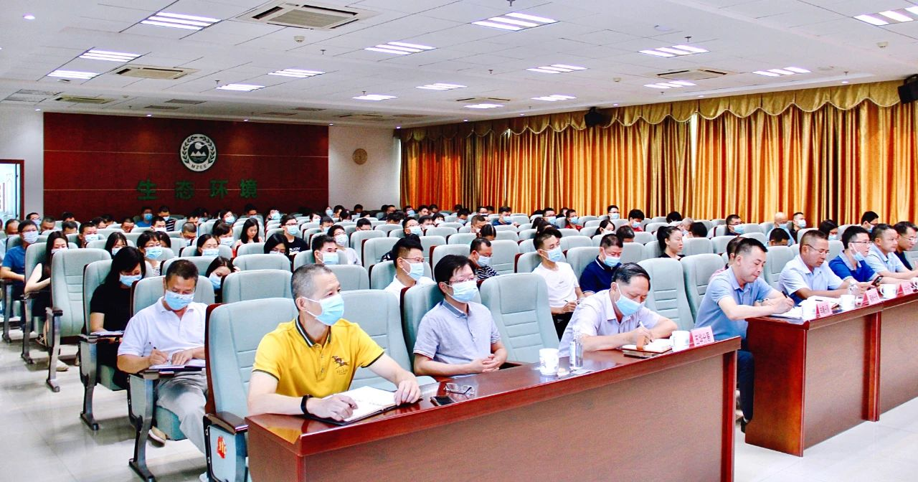
会议强调，在本轮中央生态环境保护督察工作结束之前，全市生态环境系统干部职工要有随时取消周末双休和推迟集中轮休的觉悟，集中时间、集中力量、集中精力全力以赴配合中央环保督察，绝不能因为休假影响督察工作。
会议要求，一是要进一步提高政治站位。要从增强政治意识、大局意识、核心意识、看齐意识的高度，提高对环保督察工作的思想认识，用实际行动把配合好环保督察作为推进全市生态文明建设的重要政治任务来抓，自觉接受督察、主动配合督察、全力支持督察，不添堵、不添乱，确保督察工作各项任务顺利完成。二是要迅速进入战斗状态。按照《迎接第二轮中央生态环境保护督察局内部分工方案》和最新工作要求，带班待岗带状态，各司其职、通力协作。各分局要参照市保障工作方案配合制订属地党委政府的保障工作方案，建立良好的工作机制，压实工作责任，把各项工作落细落实。三是要举一反三狠抓整改。重点对照前期督察发现问题的整改落实情况、第二轮督察对其他省份反馈的问题情况、习近平总书记等中央领导同志有关生态环境保护重要指示批示件的办理情况、群众反映强烈的突出环境信访问题等内容和此前梳理的问题清单，举一反三，再排查再梳理，进一步抓好问题整改落实。对能立即整改的，立行立改；对一时难以整改的，边督边改，坚决杜绝敷衍整改、虚假整改。要严格执行责任追究制度，建立健全责任追究和环境问题调查问责制度，对损害生态环境以及生态环境责任不落实、措施不到位、监管不严格造成严重后果的，要真追责、敢追责、严追责、终身追责。四是要严格落实各项硬性要求。20日召开的省政府常务会上，马兴瑞省长特别强调提供的材料数据要及时准确，口径统一，禁止数据以及现场问题整改造假，要把工作做实。孙志洋副省长21日电视电话会上总结强调 “三禁止”“三不要”。“三禁止”即禁止跟踪督察组车辆；禁止资料数据造假；禁止敷衍应对整改，一停了之、一关了之。“三不要”即疫情防控不要出现问题；督察中不要出现颠覆性问题；不要出现被贴标签式的问题。

全员参赛促练兵 比学赶超显成效
——梅州市生态环境局积极组织参加广东省生态环境厅环境保护执法大练兵网络知识竞赛

梅州市生态环境局坚持把2021年全省生态环境保护执法大练兵网络知识竞赛作为深入推进执法大练兵活动的重要抓手，高度重视，提前部署，严密组织，确保“全员参与、共同提高”，局领导要求全市生态环境系统人员“应参加尽参加”，全市参赛人数达到354人，竞赛成绩位列全省市级集体第7名，知识竞赛活动取得了一定的成效。主要做法是：
一是思想上高度重视。梅州市生态环境局坚持把这次网络知识竞赛作为提升全市执法人员素质、加强队伍建设、夯实业务基础的重要抓手来认识，切实把知识竞赛作为当前一项“局长工作”来对待，市局分管领导和各分局全体领导带头参与竞赛，积极答题，每日督办，进一步增强了参加人员的紧迫感和责任感，思想上高度重视，有效防止了怕麻烦思想和畏难、懈怠情绪。同时，市局对活动不重视、组织开展不力的分局及时在全市生态环境工作群内进行工作通报。
二是行动上领导有力。梅州市生态环境局建立了全市网络知识竞赛答题微信群，全体参赛人员入群，指定专人负责落实“四个时段通报”制度，即每日上午8时、中午12时、下午6时、晚上10时的定时通报提醒制度，各单位联络员每天下午统计本单位人员实际参赛情况及“每日一测”和“匹配对战”答题任务完成情况，对未及时完成参赛答题的人员由联络员电话提醒督促本人，并将每日答题完成情况汇总通报单位负责人，由局领导进一步强化督促，市局执法监督科主要负责同志每天晚上根据省厅通报竞赛情况汇总表，逐个电话督促各个分局执法股长或分管领导落实工作。针对参赛初期系统不稳定情况，市县两级联络员及时在群中联系沟通答题过程中存在的问题，并与省厅对接协调，共同解决系统技术上的问题，解答答题过程中遇到的问题，从而保障了参赛工作的顺利进行。
三是方式上灵活多样。竞赛期间正值中央环保督察进驻广东前迎检阶段，各项执法工作任务重、时间紧，但我们科学统筹好执法工作与理论竞赛，答题热情高涨，许多执法人员克服重重困难，机动灵活参加竞赛活动。有的执法人员白天外出现场执法，就充分利用中午或者晚上休息间隙答题；有的执法人员年龄偏大，对手机操作不熟练，就多方请教年轻干部与时俱进。在方式上，市局和各分局充分总结去年参加生态环境部理论竞赛的经验，采取科室讨论、骨干引领、以老带新、每日小结等方式，营造了浓厚的练兵氛围，提高了参与热情。为提高人均答题正确率，，组织参赛人员熟悉答题流程，在学习群上及时上传学习资料，形成学习手册、竞赛“题库”、执法“宝典”，积极组织大家学习相关专业知识，在竞赛期间执法人员相互交流答题和交流学习蔚然成风。
下来，我市将按照省厅工作部署，继续融合线下学与线上赛活动，以学促赛，以赛促学，积极营造“比、学、赶、帮、超”的学习竞赛氛围。同时，认真总结本次网络知识竞赛经验，不断提升执法人员将理论知识运用到实战执法中的能力，扎实推动梅州市生态环境保护执法大练兵活动取得积极成效。

培训练兵丨梅江分局组织开展关于生态环境保护行政处罚下放镇街职能业务培训

为贯彻落实中央、省和市等规定，为深化乡镇街道体制改革完善基层治理体系，8月11日，梅江分局召开了生态环境保护行政处罚下放镇街职能业务培训，黄素平副局长、法规股、执法股相关负责同志、各镇街共30多人参加此次培训。
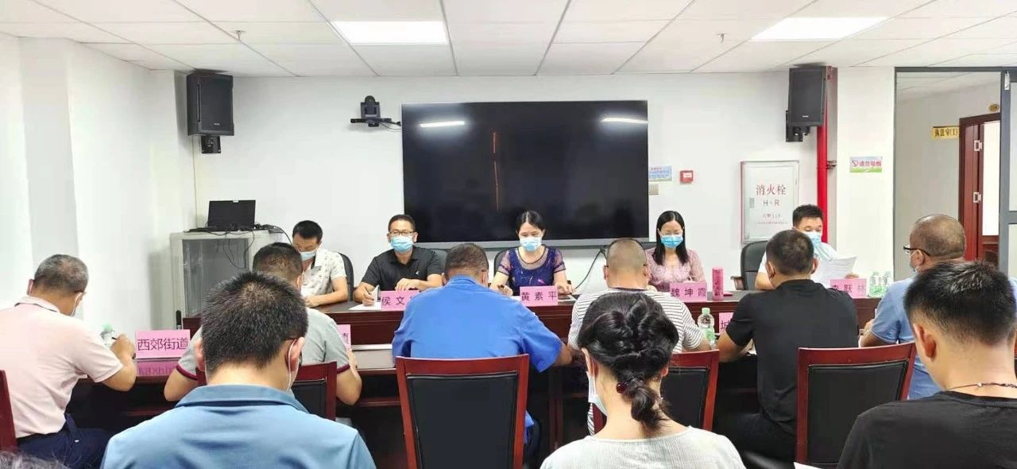
培训会上，梅州市生态环境局梅江分局执法股负责同志对下放由乡镇实行的9项生态环境行政执法职权事项，结合平时执法过程中遇到的问题逐条展开讲解，结合梅江区近年来在禁养区内从事畜禽养殖业和堆场、物料场未采取有效措施防治扬尘污染的行政处罚等案例。梅州市生态环境局梅江分局法规股负责人就如何规范执法，执法过程中的证据收集，及案卷的规范制作作了详细讲解。各镇街参会人员踊跃发言，对于基层提出工作中遇到的执法问题，黄素平副局长作出解答，并表态生态环境梅江分局将密切与镇街沟通并现场指导办案，全力协助镇街做好生态环境保护行政处罚职权下放工作。
此次培训通过理论讲解、典型案例分析和现场答疑，进一步提高了综合行政执法人员法律素养和业务能力，确保生态环境领域下放乡镇执法事项放得下、接得住、管得好。

抄送：省生态环境厅执法处；局副处以上干部、各分局。

